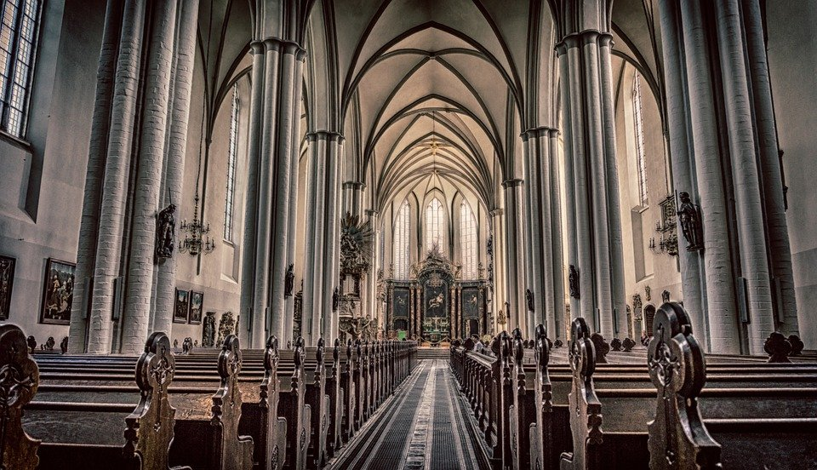
Stalo se… (3)
Skutečné příběhy ze života s Bohem
Posbíral: P. Dr. Marek Dunda

Četba na pokračování

Stalo se
Skutečné příběhy ze života s Bohem
Posbíral: P. Dr. Marek Dunda
Existuje PRAVDA a SPRAVEDLNOST!
O Bohu jsem slyšel poprvé v první třídě základní školy a sice - že neexistuje; nikdy nebyl a ani nebude. Tenkrát jsem nejen nechápal, jak by vůbec mohl být, ale ani mi nebylo jasné, proč se někdo touto otázkou vůbec zabývá.
Až později, když jsem více přemýšlel o životě, studoval biologii, pozoroval život včel a noční oblohu, byl jsem stále více zneklidněn myšlenkou, že to vše je dílo pouhé náhody. Ve všem jsem totiž pozoroval úžasný řád, a uvědomoval si, že náhoda přece žádný řád nezná.
Během studia na střední škole jsem stále více poznával, jak lživá a nespravedlivá je společnost, v níž jsme tenkrát žili - společnost "reálného socialismu." Myšlenka hledání pravdy a spravedlnosti se mě zmocňovala stále častěji. Musel jsem však čekat až do chvíle, než jsem z úst několika přátel uslyšel tu nejradostnější zprávu mého života: "Existuje PRAVDA a SPRAVEDLNOST! Věčný Bůh, který Tě miluje a chce, abys Ho také miloval! Věř Mu!"
Dnes, s odstupem deseti let se na události těch dní přece jen dívám trochu jinak. Jedno však platí stále: Našel jsem smysl svého života.
Chtěl bych tedy vyjádřit svůj dík všem, kdo mi v životě jakkoli pomáhali. Jsem také vděčný všem, kdo mě vychovali k touze celý život hledat pravdu a konat dobro. Jsem vděčný všem, kdo mi pomohli poznat nekonečnou Boží lásku. Jsem vděčný Tomu, kdo chtěl, abych žil a nyní mě posílá hlásat:
Existuje PRAVDA a SPRAVEDLNOST! Věčný Bůh, který Tě miluje a chce, abys Ho také miloval! Věř Mu!
Vojtěch
Láska zadarmo
Jmenuji se Robert, je mi 25 let a jsem absolventem lékařské fakulty. Chtěl bych se podělit o takové své svědectví o tom, jak Bůh vstoupil do mého života a co v něm zatím za tu krátkou dobu udělal.
Dá se říci, že jsem z nevěřící rodiny. Oba moji rodiče prožili jakousi křesťanskou výchovu, ale po svatbě svoji víru ani v nejmenším nežili, takže jsem z jejich úst o Bohu nikdy neslyšel. Smyslem života, na který se zaměřila výchova v naší rodině, bylo spíš vzdělání, a pak hlavně sport. Já sám jsem hrál závodně asi deset let fotbal, kromě toho taky hokej, plaval jsem a lyžoval.
Co se týče materiálního zabezpečení naší rodiny, tak to bylo nadprůměrné; v podstatě jsme v ničem neměli nedostatek. Přesto musím říct, že mi v dětství něco podstatného chybělo. Kdybych to měl nějak formulovat, tak je to taková nějaká láska zadarmo, pocit být milován úplně zadarmo. Když jsem se dobře učil a nosil domů samé jedničky, tak to bylo dobré, a když jsem náhodou nebyl perfektní, tak jsem to v rodině dostal velice rychle pocítit. Myslím, že mě to vedlo k tomu, že jsem se ve škole vybičoval k nošení samých jedniček (v podstatě jsem je měl na základce i na gymplu).
Taky ve fotbale jsem často musel dělat všechno možné, abych se zalíbil starším klukům, kteří se mnou hráli, aby mě brali, abych byl v jejich očích cenný. Myslím, že mi ten pocit lásky, ta láska samotná hodně chyběla. Snažil jsem se to vždycky nějak potlačit, chodil jsem na diskotéky, snažil jsem se dělat, jako že jsem perfektní, i když jsem věděl, že je to jenom taková maska, že uvnitř mě je rozervanost a touha po tom, být milován.
Moje obrácení se časuje do druháku na medicíně. Nepřišlo vlastně skrze žádnou osobu nebo nějakého člověka, který by mi o Bohu povykládal. Je to pro mě svědectví o tom, že Bůh si dokáže člověka najít kdykoli a kdekoli. Byla to taková zvláštní situace, bylo to doma, o samotě. Četl jsem jakousi knížku. (Tady bych chtěl upozornit ty, kdo toto svědectví budou číst, aby si nepředstavovali nějaký mystický zážitek. Už předtím byla ve mně taková touha po něčem novém, touha hledat něco, co by změnilo můj stav, který jsem před chvílí popsal).
Když jsem si četl tu knížku, tak jsem najednou uslyšel takový vnitřní hlas, který mi říkal, abych řekl: "Věřím v Ježíše Krista." Dodneška nechápu, odkud se to vzalo, ale byla to prostě taková věc, jakých člověka za den napadne spousta. V tu chvíli ve mě bojovaly dvě věci, jednak rozum, který mi říkal: "Nevěř takovým hloupostem, takových hloupostí se člověku urodí v hlavě, vzpamatuj se," a jednak ta druhá věc, co jsem cítil v srdci, to byla touha po změně, touha po něčem novém, po něčem, co by mě opravdu naplnilo.
Věděl jsem, že tuhle větu nemohu říci jen tak, že kdybych tuhle věc nebo "hloupost" řekl, tak že se něco změní. Nevěděl jsem co, ale věděl jsem, že něco se změní. Tak nějak jsem asi 20 minut bojoval a pak jsem to řekl. Řekl jsem: "Věřím v Ježíše Krista." V tu chvíli jsem nevěděl, co to znamená, ale prožil jsem hroznou radost. Jedna věc, co se změnila, bylo vědomí, že už nejsem nevěřící.
Já jsem tady s tím Ježíšem Kristem začal mluvit (tenkrát jsem nevěděl, že se tomu říká modlitba), začal jsem prosit za úplně obyčejný věci, začal jsem děkovat za úplně obyčejný věci - a Bůh mi začal odpovídat třeba tím, že moje prosby, které byly často takové dětské, plnil.
Koupil jsem si dětskou bibli a začal jsem ji číst. Začal jsem v ní Boha poznávat. Vždycky když jsem ji otevřel, tak jsem řekl: Bože, co mi teďka chceš říct, no a On mi vždycky něco skrz to řekl. Bylo to takové krásné období, které jsem prožíval asi půl roku.
Potom přišla doba, kdy já sám jsem toužil po tom s někým se podělit. Jediný, na koho jsem si vzpomněl, byl můj spolužák z gymplu. Byl to velikánský trapas, protože tady toho kluka nikdo ze třídy nijak moc nebral, on totiž nevynikal ve sportu a v těch věcech, které se nosily. Akorát jsme věděli, že je věřící. Pro mě to byla hrozná lekce pokory, protože já jsem musel za tím člověkem jít a musel jsem mu nějak vyklopit, co prožívám. Ta věc byla tak silná, že mě to i za tu lekci pokory stálo. Sám musím dnes říci, že pro mě to byl šok, že mě Martin neodkopl, ale že mě přijal.
Byl to prostě první člověk, který se mnou mluvil o Ježíši. Prožil jsem vlastně onu lásku zadarmo, která mně v dětství tolik chyběla a o které už jsem mluvil. Martin ode mě nepoznal nic dobrého, a přesto ke mně dokázal být dobrý (také jsem poznal, že takový je Kristus - že taky třeba na nás nepozná nic dobrého, a přesto k nám dokáže být dobrý).
Díky Martinovi jsem se v Brně dostal do společenství věřících vysokoškoláků. Začal jsem chodit ke svatému Tomáši na modlitební společenství a tam jsem poznal, že víra má nejen dimenzi osobní, ale že je taky společná. Poznal jsem na vlastní kůži, co to znamená Otče náš, že to neznamená Otče můj. Za rok a půl jsem byl ve Znojmě pokřtěn.
Díky tomuhle společenství jsem dostal od Pána i vztah s dívkou - teď už můžu říci s manželkou, už půl roku jsme svoji, a nikdy bych nevěřil, že vztah dvou lidí může být tak úžasný. Opravdu můžu říci, že se cítím být Hankou milován a že mě to taky může vést k tomu, že i já jsem ochotný mít rád a dávat ze sebe to, co jsem ze sebe nikdy nebyl schopný dávat.
Než jsem poznal Pána Ježíše, tak už jsem poznal různé vztahy s děvčaty, ale musím říci, že jsme vždycky žili tak nějak ve svém světě, že nás moc nezajímaly věci toho druhého. Ve vztahu s Hankou ale je taková velikánská důvěra, že opravdu můžeme mluvit prakticky o všem, dokonce i o našich chybách, o tom, v čem člověk padá, v čem je trapný.
Taky mohu říci, že velkou věcí, která drží náš vztah, je společná modlitba vlastními slovy. Na začátku, kdy jsme se takto začali modlit, to byl hrozný trapas, a můžu říci, že ten trapas byl oboustranný. Když ale jeden viděl, že se nějak otvírá tomu druhému, tak ho to povzbudilo, že byl taky ochotný dát ze sebe věci, který třeba dřív ze sebe nedal. Mohu říct, že nás to moc obohatilo a že nás to taky vedlo k tomu, že jsme mohli víc poznat jeden druhého.
Během toho chození, které trvalo skoro 3,5 roku, nám dal Pán taky poznat smysl tělesné čistoty před manželstvím. My s Hankou máme takovou podobnou výchovu, takže můžu říci, že do hodně věcí jsme padli tak nějak po hlavě. Chtěl bych říci, že sex je velký dar, ale je to taky silná věc. V době, kdy ti dva ještě neví, jestli jsou stvořeni jeden pro druhého neboli jestli mají společně jít životem, tak v té době může sex přebít všechno ostatní, takže ti dva vůbec nemohou poznat, jestli k sobě patří. Nemohou poznat jeden druhého - a ani nemají chuť poznávat, protože jediné, co je zajímá, co přebije všechno ostatní, je postel. Poznali jsme, že Bůh nechce tím, že to tak nějak člověku v tu dobu nedopřává, o nic obrat, právě naopak chce, aby i potom v manželství ten sex byl něco, co spojuje a co není jenom nástroj sobectví jednoho nebo druhého.
Na závěr bych chtěl povzbudit všechny ty, kdo toto svědectví četli. V prvním Janově listu, hned na začátku, je napsáno: co jsme slyšeli, co jsme na vlastní oči viděli a čeho se naše ruce dotýkaly, to zvěstujeme. Je to pro mě slovo, které mi hodně pomohlo; které mi říká, že člověk nemusí být nějaký vzdělaný teolog k tomu, aby mohl ukazovat, že Bůh je dobrý; stačí vidět věci, které Bůh vykonal v jeho životě. Bůh nechce, abychom vykládali věci, které neznáme, kterým nerozumíme, ale chce, abychom říkali věci, které známe, kterých se naše ruce dotýkaly.
Robert
Jak jsem přijala svátost smíření
Přečetla jsem knihu "Chvilky u nohou Matky Boží." Četla jsem ji už několikrát, ale tentokrát jsem o zjevení Panny Marie začala víc přemýšlet. Malí nevzdělaní pasáčkové viděli Pannu Marii, mluvili s ní a ona jim slíbila další setkání. "Čím to bylo?" ptala jsem se sama sebe. Malé děti nosily svatý růženec a jak měly volnou chvilku, modlily se jej. Toužily po smíření s Bohem a já si začala uvědomovat, že už 50 let žiji v hříchu a nepřijala jsem Tělo Páně.
Ve vesnici, ačkoliv je tam krásný kostel, nebyl kněz. Kam mám zajet, abych mohla přijmou sv. smíření? Začala jsem se modlit k Panně Marii a bylo mi pomoženo. Na faru přijeli kněží a v kostele i na faře se začalo uklízet. Kněží odjeli a zůstaly jenom dvě slečny katechetky. Seznámila jsem se s nimi, začala chodit na mše svaté. Vždy jednou za měsíc přijeli kněží z Moravy. Začala jsem číst knížky s náboženským zaměřením a tak jsem poznávala, jak byl a dosud je špatný můj život.
Při jedné mši svaté jsem se domluvila s knězem, že po mši svaté zůstanu v kostele a půjdu ke sv. zpovědi. Bylo to vážné rozhodnutí a věřte mi, že jsem chtěla po skončení bohoslužby utéct. Začala jsem se modlit k Panně Marii aby mi dala sílu, abych vydržela. A zůstala jsem. Vyzpovídala jsem se, ale byla jsem tak rozrušená a také nepřipravená, že ta moje zpověď nebyla dokonalá. Ale když jsem odcházela domů, byla jsem tak šťastná a klidná, že jsem tomu nemohla ani uvěřit. Za měsíc jsem svoje smíření s Bohem po řádné přípravě obnovila. Od té doby vykonám sv. smíření každý měsíc a děkuji Bohu, že se cítím klidná a spokojená. Modlím se za všechny občany naší farnosti, aby se též obrátili k Bohu a tak nabyli klidu a Božího požehnání.
Jedna z farnosti Jeníkov

Řimako-Katolická Farnost Orșova
Realizace: Iosif Fickl
Text: z www.fatym.com
Autor: uvedený přímo na začátku tohoto vydání.
Budeme pokračovat do ukončení, což znamená cca. 4 až 5 vydání.
Pokud by jste potřebovali ještě vícé exempláří, můžete se obráti na telefonní
č. 0742 519 115 nebo na 0722 490 485 a e-mail-ovou adresu: monimex_f@yahoo.com
Vše je zdarma

